MATERIAŁ DO PRACY ZDALNEJ Z ZAKRESU POMOCY PSYCHOLOGICZNO PEDAGOGICZNEJ
TYDZIEŃ 25 – 29 MAJA 2020
IGOR
OPRACOWAŁA: PAULINA WAWRZYŃCZYK
ĆWICZENIA USPRAWNIAJĄCE PERCEPCJĘ WZROKOWĄ. ĆWICZENIA GRAFOMOTORYCZNE. NAUKA CZYTANIE METODĄ SYLABOWĄ.

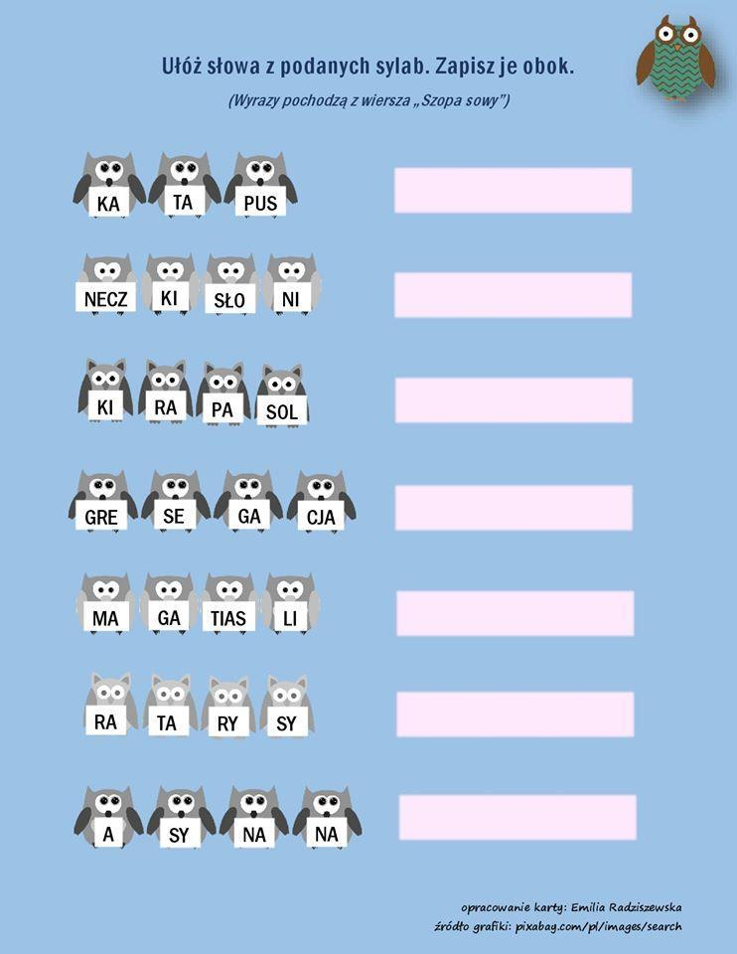
Zadanie 1
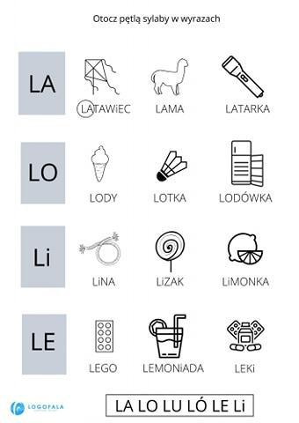
Zadanie 2
Zadanie 3
Pokoloruj obrazek zgodnie z sylabowym kodem.
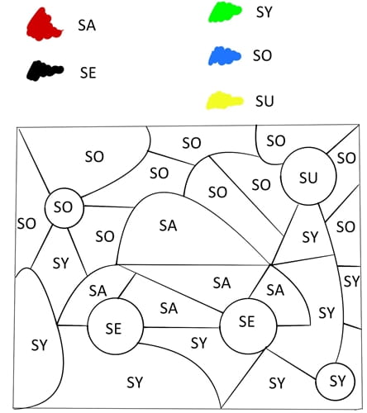
Zadanie 4
